Lehdistötiedote 2.12.2015

Bosch SensorSecure:
Automaattinen virrankatkaisu lisää silittämisen turvallisuutta

Bosch-silitysrautojen uusi SensorSecure-toiminto tunnistaa milloin kahvasta päästetään irti ja sammuttaa silitysraudan. Uudelleen lämpeneminen tapahtuu todella nopeasti, kun kahvasta otetaan taas kiinni. Älykäs toiminto lisää turvallisuutta.

Moni on ollut huolissaan siitä unohtuiko silitysrauta päälle, selviää Bosch-kodinkoneiden tekemästä pohjoismaisesta tutkimuksesta*. Automaattisesti virran katkaiseva SensorSecure-toiminto on vastaus kuluttajien huoleen. Helppokäyttöinen SensorSecure on turvallisin Bosch-silitysrauta.

Tutkimuksessa yli puolet vastaajista piti tärkeänä, että silitysrauta kuumenee nopeasti ja 45 prosenttia oli sitä mieltä, että automaattinen virrankatkaisu olisi tärkeä ominaisuus. SensorSecure täyttää molemmat toiveet.

Älykkäitä toimintoja
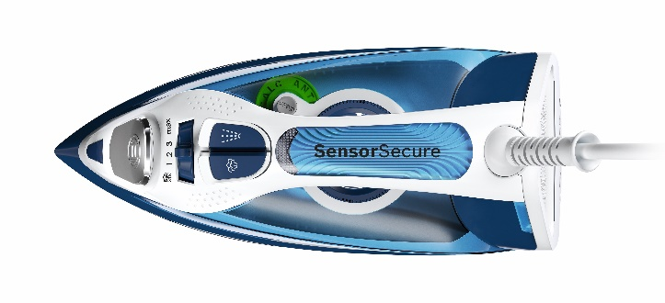
Automaattisen virrankatkaisun lisäksi silitysraudassa on muitakin älykkäitä toimintoja, jotka pitävät hyvää huolta silitettävistä materiaaleista. AntiShine-toiminto estää tummia materiaaleja muuttumasta kiiltäviksi kovissakaan silityslämmöissä ja on hellävarainen herkille materiaaleille. Paljon silitettäessä eri materiaaleja ei tarvitse lajitella, sillä i-Temp-toiminto huomioi eri materiaalit ja säätää lämpötilan oikeaksi. Silitysraudan kärki kulkee helposti nappien ja vetoketjujen ympäri ja pohja on käsitelty niin, että se liukuu helposti kankaan päällä.

Viisi vinkkiä: näin silität kauluspaidan
Tutkimuksen mukaan* kolme neljästä vastaajasta ilmoitti silittävänsä useimmiten kauluspaitoja. Näillä vinkeillä paidan silittäminen onnistuu:

1. Silitä ensin kaulus. Silitä se molemmin puolin, ja aloita takapuolelta saadaksesi parhaan lopputuloksen.
2. Silitä seuraavaksi paidan kalvosimet. Varmista, ettei kalvosimia ole napitettu, ja silitä molemmin puolin.
3. Laskosta hiha sileästi lautaa vasten ennen kuin alat painaa silitysraudalla, jottei hihaan tulisi ikäviä ryppyjä. Tee sama toiselle hihalle.
4. Varmista, että miehustan kaikki napit ovat auki, ja aseta paita laudalle siten, että hihat ja miehusta ovat laudan sivuilla. Silitä selkäosa.
5. Käännä paita ja silitä miehusta napituksen molemmin puolin. Muista silittää myös nappien välistä, paina napinläpiä kunnolla äläkä unohda silittää ylimpiä osia kauluksen läheltä.

*BSH toteutti tutkimuksen M3-tutkimusyrityksellä Suomessa, Ruotsissa, Norjassa ja Tanskassa heinäkuussa 2015.

Bosch SensorSecure -teknologia on seuraavissa silitysraudoissa:
TDI902431E, TDA702421E, TDA5024210, TDA3024210, TDA1024210

Suositushinnat: 75 eurosta 169 euroon

Korkearesoluutiokuvat, klikkaa tästä
Lisätietoa SensorSecure-teknologiasta: http://www.bosch-home.fi/sensorsecure.html
Lisätietoja
Marjo Kukkonen
Brand Communication Manager Bosch
BSH Kodinkoneet Oy
+358 40 1670188
marjo.kukkonen (at) bshg.com
Kuvapyynnöt
Cocomms Oy
media (at) cocomms.com

Bosch
Bosch-kodinkoneet on osa Euroopan johtavaa kodinkonevalmistajaa BSH Home Appliances Groupia, ja sillä on yli 53 000 työntekijää 43 tuotantolaitoksessa noin 50 maassa. Bosch-kodinkoneiden perustaja Robert Bosch oli tarkka yksityiskohdista. Hän valmisti ensimmäiset kodinkoneet jo vuonna 1886, jotta arjen askareet sujuisivat helpommin ja turvallisemmin. Hän tunsi sosiaalista vastuuta ja teki työtä sen eteen, että yritys kehittyisi käsi kädessä yhteiskunnan kanssa. Nämä arvot ovat edelleen mukana, kun Bosch valmistaa tänä päivänä erittäin kestäviä ja korkealaatuisia kodinkoneita. Yhtiön liikevaihto Pohjoismaissa oli vuonna 2014 noin 524 miljoonaa euroa. Lisätietoja: www.bosch-home.fi

